# **DOCUMENTACION DEL EXTRACTOR DE DATOS PARA INFOTIPOS DE RRHH**

El objetivo de esta aplicación es extraer los datos de los Infotipos de SAP a una base de datos que pueda ser consultada por los usuarios de la Gerencia de Gestión Humana a través de la herramienta LUMIRA.

## **LA BASE DE DATOS**

Nombre de la Base de datos> **RRHH_INFOTIPOS**

## Modelo

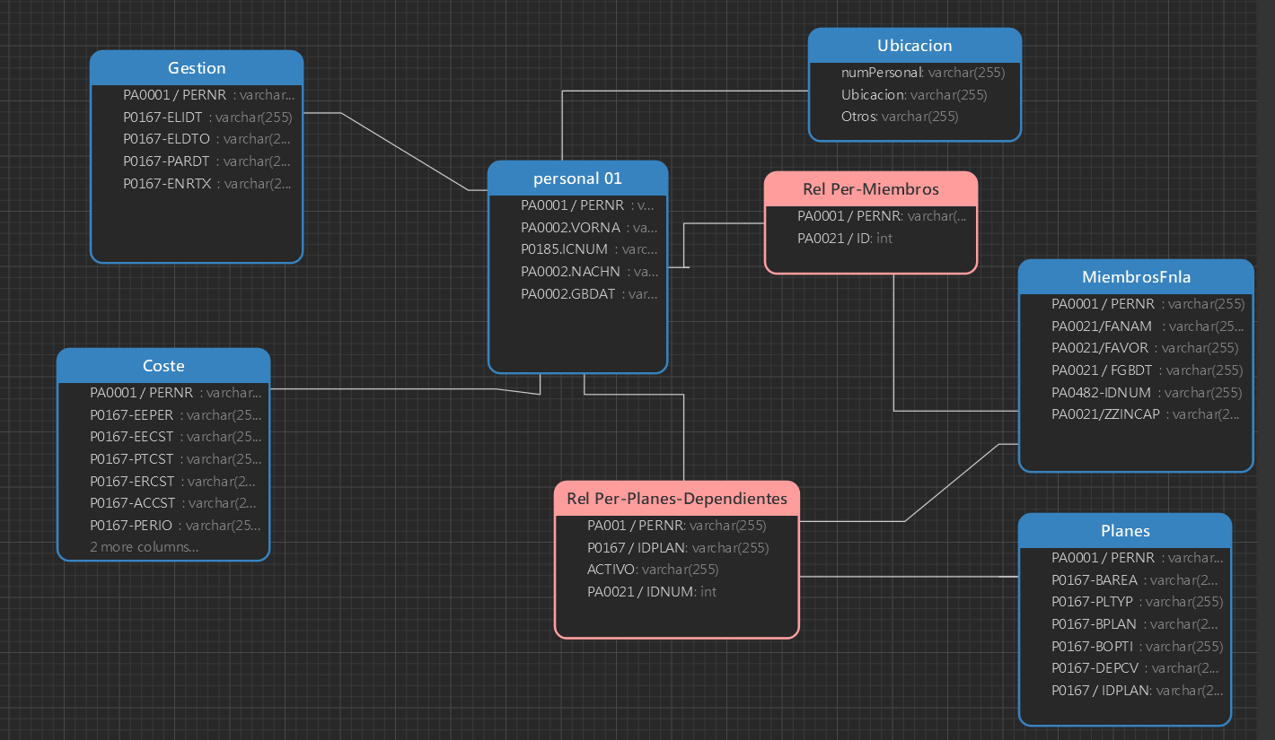

## Tablas

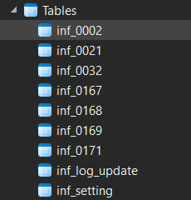

### Descripción De Las Tablas

|  |  |
| --- | --- |
|  | Tabla> inf_setting  Guarda la lista de todos los Infotipos que se van a extraer, acompañado de un estatus, el cual permite indicar cuales son los Infotipos activados para la extracción (1 Activo, 0 Desactivado) |

|  |  |
| --- | --- |
|  | Tabla> inf_log_update  Guarda la información del Log de los llamados a la actualización de las tablas.  Almacena la fecha en que se realizó la actualización, el estatus si se llevó a cabo correctamente, y la fecha de corte en que se solicito |

|  |  |
| --- | --- |
|  | Tabla> inf_0002  Guarda el Infotipo0002, correspondiente a los datos del personal  Tabla principal para las relaciones de las consultas. |

|  |  |
| --- | --- |
|  | Tabla> inf_0021  Guarda el Infotipo0021, correspondiente a los datos de los dependientes  . |

|  |  |
| --- | --- |
|  | Tabla> inf_0032  Guarda el Infotipo0032, correspondiente a los datos de ubicación |

|  |  |
| --- | --- |
|  | Tabla> inf_0167  Guarda el Infotipo0167 |

|  |  |
| --- | --- |
|  | Tabla> inf_0168  Guarda el Infotipo0168 |

|  |  |
| --- | --- |
|  | Tabla> inf_0169  Guarda el Infotipo0169 |

|  |  |
| --- | --- |
|  | Tabla> inf_0171  Guarda el Infotipo0171 |

## Stores Procedures

Debido a la gran cantidad de registros que se insertaran en cada actualización, la mejor estrategia es realizar la carga a través de Stores Procedures para que el servidor de Base de datos reciba parte del procesamiento de la información.

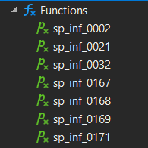

## **SERVICIO**

Toda la extracción de la información se hace a través de un servicio desarrollado en PHP, el cual se conecta a SAP a través de un servicio : <http://pqvmorsap03.pqv.com:50000/RESTAdapter/SobrePago/getDatos_INFOTIPOS>

que usa el método POST, y se le envían los siguientes parámetros (JSON)

{"FECHA_INI": "2020-01-01", "INFOTIPO": "0171"}

## Llamada Del Servicio

Para llamar el servicio de extracción se realiza a través de la siguiente dirección

<http://localhost/RRHH/vistas/administracion/infotipoData>

Este servicio se llama por el método POST y recibe un único valor **FECHA_INI**

## Respuesta Del Servicio

Este servicio envía como respuesta una estructura JSON por cada Infotipos.

